**分类号：TP393.092 U D C：D10621-408-(2016)2162-0**

**密 级：公 开 编 号：XXXXXXX**

**武警警官学院**

**学位论文**

**后勤物资采购平台前端设计**

|  |  |
| --- | --- |
| **论文作者姓名：** | **XXX** |
| **申请学位专业：** | **XXXXX** |
| **申请学位类别：** | **工学学士** |
| **指导教师姓名（职称）：** | **XXXXX（讲师）** |
| **论文提交日期：** | **XX年XX月XX日** |

目录

1 引言 4

1.1 课题背景 4

1.2 课题主要工作 4

1.3 课题的研究方法 4

2 准备工作 5

2.1 系统的设计思路及工具 5

2.1.1 系统设计思路 5

2.1.2 系统设计工具 5

3 软件设计 5

3.1环境 5

3.2 创建工程 5

3.3 系统架构 7

3.4 基层用户 7

3.4.1 购物车 7

3.4.2 物资选购 8

3.4.3 订单 9

3.4.4 个人信息 10

3.4.5 安全管理 10

3.4.6 登录 10

3.5后勤 11

3.5.1 订单管理 11

3.5.2 留言管理 11

3.5.3 商品管理 12

3.5.4 分类管理 15

3.5.5 用户管理 17

4 系统测试 18

结 论 19

致 谢 19

声 明 21

**后勤物资采购平台前端设计**

**摘要**

随着网络通信技术的迅速发展，以网络技术为重点的新兴军事管理方式引起军事领域的重大改革，军队信息化成为现代军事的高效运行的有效手段，加快推进军事的发展。如仓库物资积压货或空缺、后勤物资管理效率低等问题都能够得到有效的解决，加快后勤管理的作业效率。信息技术化的种种优点引领现代军事即将进行一场新的革命。

本文是介绍后勤物资采购管理系统的前端设计，该平台的页面设计一共包含两个系统：商品采购系统和后勤物资管理系统。商品管理系统提供给基层用户，后勤物资管理系统提供给后勤工作人员，该平台设计所需的技术种类繁多，前期以用户的角度挖掘、分析需求，提取功能，设计用户体验良好的界面。后期界面采用Javascript工具库JQUERY实现页面的动态效果、HTML填充页面的内容、CSS进行页面的布局，最终实现一个管理高效、合理规划物资的WEB平台。

**关键词：**界面；JQUERY；HTML；CSS

**The Shop Platform Design Based on Web for the Fresh Food**

**Abstract**

With the rapid development of the network informatization, the new management way which is based on the network technology is leading a revolution. The army’s informatization will become a important mean which is efficient and speedly promote the army’s development. Such as the sockpiling of goods or vacancies in warehouses and inefficient management of logistical materials, can all be effectively solved and operational efficiency of logistical management accelerated. The advantages of the informatization will lead the modern military to a new revolution.

This article mainly describles the frontend design of the logistics material procurement system, the platform includes two systems that the commodity procurement system and the logistics management of the materials. The commodity procurement system provides for the basic users, and the logistics management of the materials provides for the logistisc users. It needs much technology to design the platform. Firstly, analysising the requirement to get the function and design the pages which is good for the user experience.

**Key words:** page;JQUERY;HTML;CSS

1 引言

1.1 课题背景

在21世纪，信息技术发展迅速，并且已经融入人们的生活，不仅是对企业或者政府，都带来极大的便利，为积极适应全面建设现代后勤要求，大力推行科学理财、科学管理、深化资产管理与预算管理相结合改革，实现“资产配置标准化、资产管理动态化、资产处置规范化，统筹资产与预算安排”的目标，以部队实际情况出发及现代信息技术为载体，分析部队目前后勤资产管理的业务流程，设计出一个高效、快捷的后勤管理系统以解决目前后勤管理落后、效率低下及物资空缺或积压等问题。

1.2 课题主要工作

本文主要就当前所在部队的实际情况出发进行研究和设计。在网站设计领域，HTML、CSS、JAVASCRIPT已经是通用的技术，其中HTML是一种超文本标记语言，具有开发简单、效率高的特点；CSS实现页面内容样式的布局；JAVASCRIPT在网站实现动态效果、数据动态化显示方面起着至关重要的作用，这里我们采用它的第三方工具库JQUERY。平台的设计是直接展示给用户的，是用户能够直观体验到的，所以界面设计的功能、功能位置的摆放以及呈现的效果尤为重要。该平台分为两个系统：基层用户系统和后勤管理系统。基层用户系统实现的功能有登录、商品筛选、购物车管理、订单管理、个人资料的管理、展示后勤通知等；在个人中心页面，能够查看订单记录、个人信息、修改密码。而后勤管理系统实现的主要功能有订单管理、留言通知管理、商品管理、菜单分类管理、用户管理。订单模块是后勤处理基层用户的订单，留言模块包含基层用户对某个商品的留言管理及网站通知与邮箱通知，商品模块设计商品的添加、修改、查看、补充一级下架，菜单分类模块负责管理基层用户采购平台的商品分类，用户模块负责管理用户的基础信息。

1.3 课题的研究方法

本课题前期以实际情况出发，收集大量的需求，统计相关的实际数据，逐个分析数据，挖掘有价值的信息。参考已有的后勤物资管理系统，针对用户的需求设计功能[7]。根据网站的视觉效果、用户的习惯使用相关软件渲染出网站效果图，查看相关资料和文献，根据开发语言的运行速度、开发框架的简易程度和开发工具的便捷情况，筛选出最佳的开发编程语言和开发框架，然后进行整个课题的代码编写环节，最后需要对网站进行一系列的测试，页面开发完成之后便可给予后端开发人员进行服务器端的开发，进行真实数据的模拟。

2 准备工作

2.1 系统的设计思路及工具

2.1.1 系统设计思路

要想设计一个用户体验良好的网站，需要考虑的因素众多，比如颜色的搭配，功能位置的摆放、内容展示的方式等，良好的设计不仅减少开发的工作任务，同时也会提高用户的体验。首先根据所统计的数据得出所需要的功能，并将各个功能之间的联系通过E-R图表示出来，根据各个E-R图的结构进行分析并得到功能的物理逻辑结构模式。其次，进行功能位置的摆放，并且不同的功能所运用的颜色不同，从而通过颜色就可实现功能分类，

2.1.2 系统设计工具

前端开发的工具种类繁多，这里选择简单易用的Sublime Text软件作为我们的开发工具，页面调试与展示需要多个浏览器协助，主要采用用户大的Chrome浏览器、IE浏览器以及火狐浏览器，实现主要浏览器的兼容。

3 软件设计

3.1环境

* 下载Sublime Text软件并安装，
* 下载Emmet插件并安装到Sublime Text软件中，提供多彩化的代码显示
* 下载Chrome、IE、Firefox浏览器并安装

3.2 创建工程

选择一个指定目录作为项目的存储位置，在该目录中创建一个文件夹并以项目的简称命名，即mps。接着设计项目结构的目录，如图1、图2。

html类型文件是浏览器可识别的超文本标记语言；js和plugins目录是项目所需的javascript，实现动态效果和数据动态显示；css目录是网页的样式布局文件；admin目录是后勤管理系统的工程目录。

项目的目录结构创建完成之后，接着下载项目所需的第三方资源文件，比如Javascript工具集Jquery、图标样式库fontawesome、后勤管理系统项目框架Bootstrap等。

在一系列的准备工作完成之后，选择项目根目录，点击右键以Sublime Text打开，则可开始项目的编码工作，如图3所示。

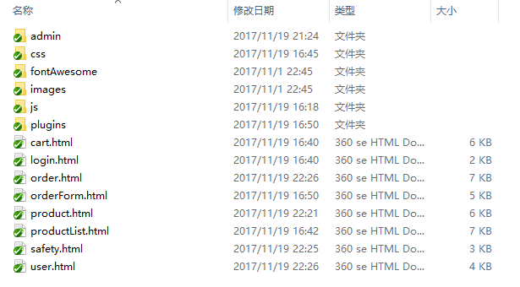

图1 基层用户系统目录

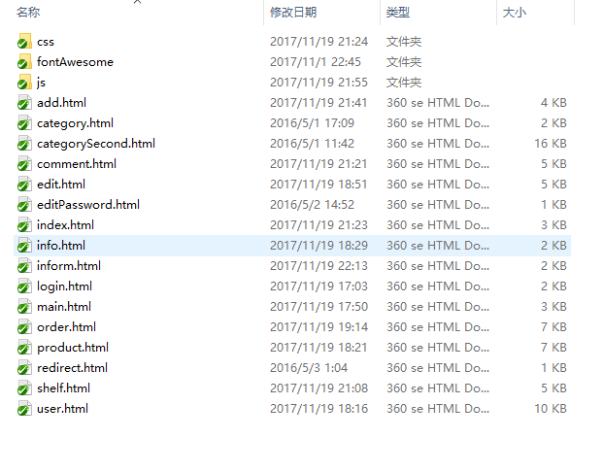

图2 后勤系统目录

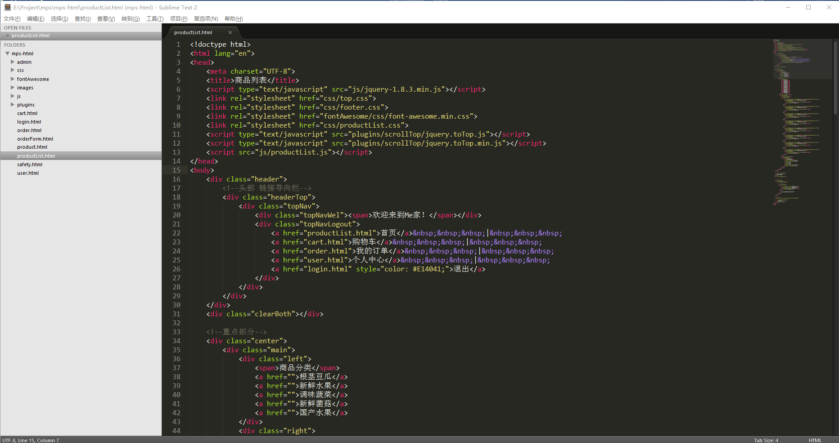

图3 编辑器

3.3 系统架构

平台分为两个系统：基层用户采购系统和后勤管理系统。

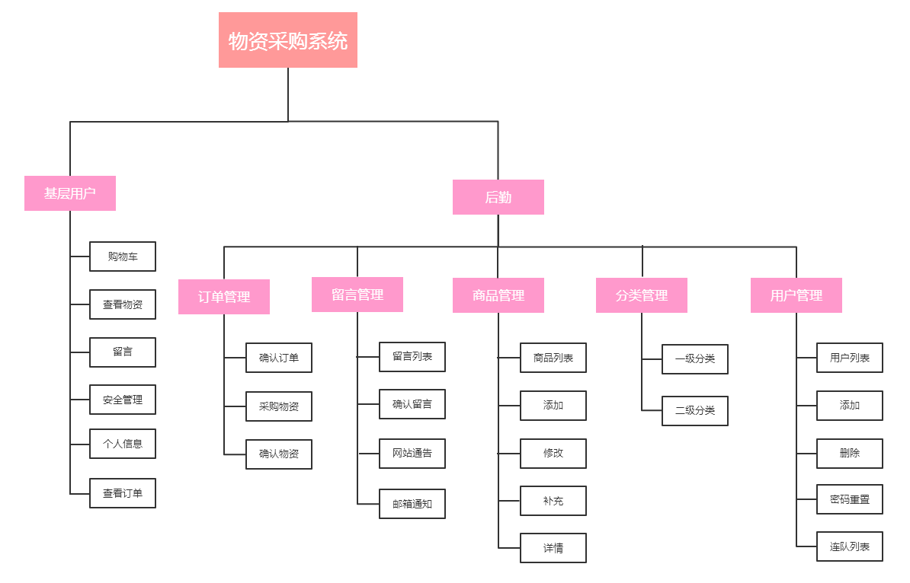

图3 前台

3.4 基层用户

3.4.1 购物车

基层用户购买商品都需要经过购物车这一流程，是用户选择完商品之后的一个汇总。用户可以在该页面增加或者减少某个商品的数量、删除某个所选择的商品，如图4。此处涉及到的验证尤为重要，当用户输入的非法字符时，需要重置用户的输入，或者当用户输入的数量超过商品的库存总量时，也需要重置用户所选择的商品的数量。

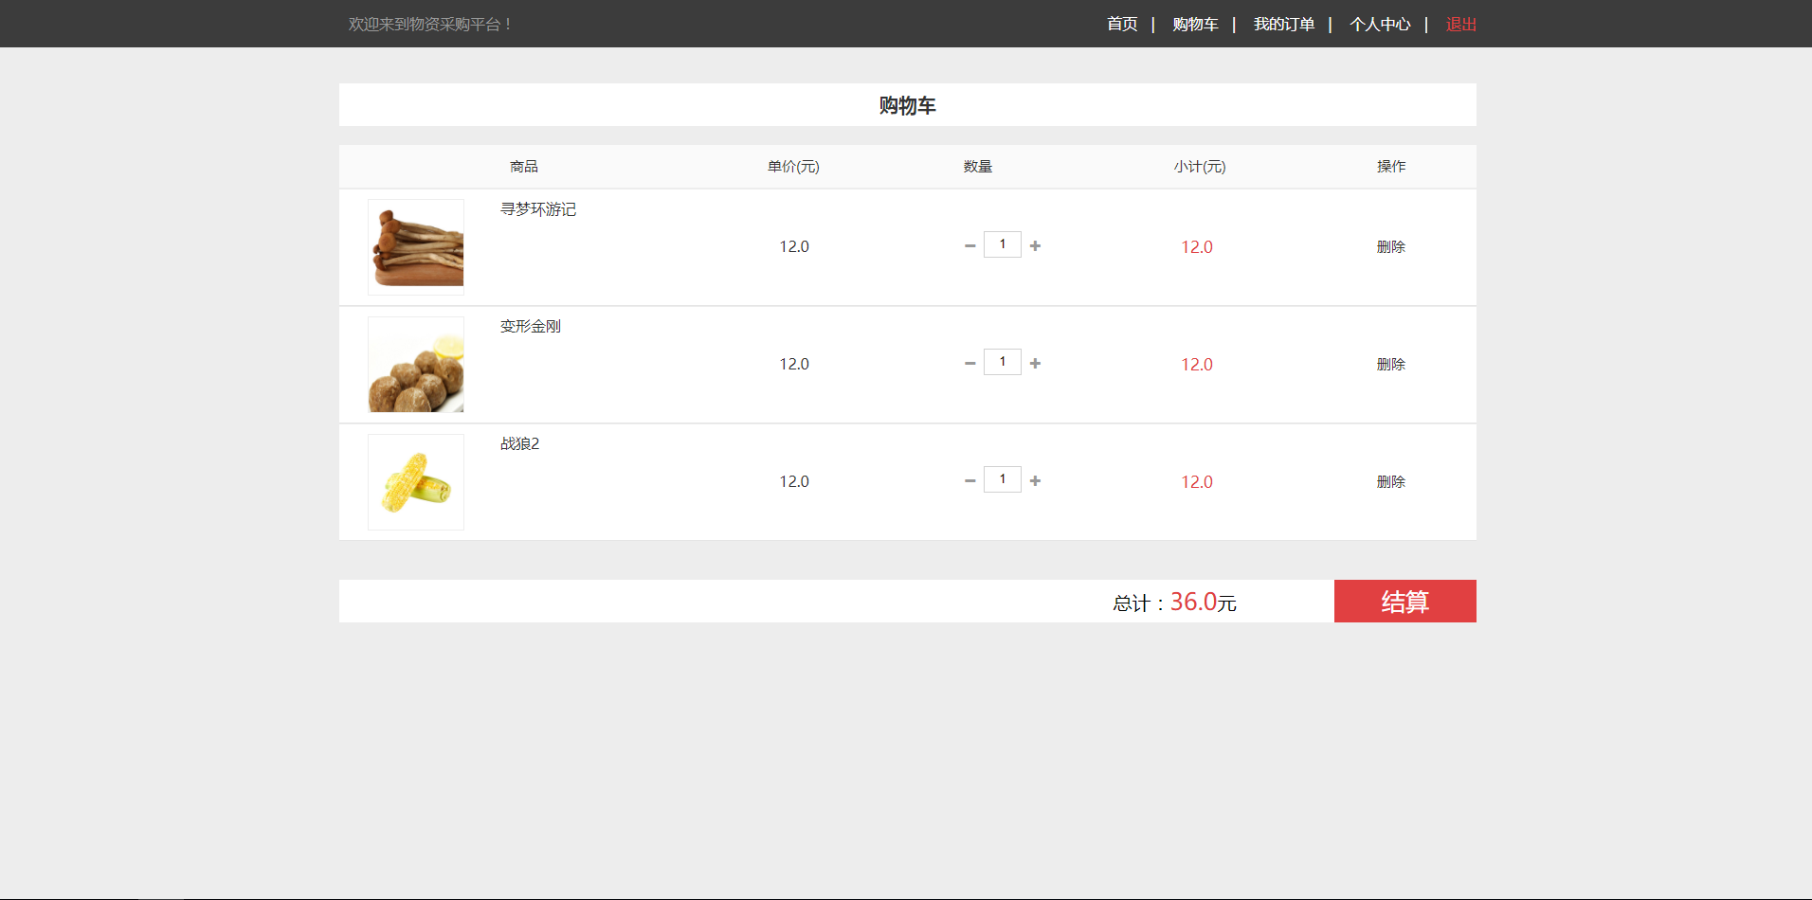

图4 购物车

3.4.2 物资选购

用户在登录之后，直接跳转至该页面，该页面罗列了后勤管理人员上架的所有商品。一级分类摆放在页面的左边，二级分类摆放在页面的上边，还提供了分页功能。所罗列的商品基本信息有商品库存剩余、商品图片、商品名称、商品价格。如果用户需要某个商品，可直接加入购物车，而无需进入商品详情页面。除此之外，若用户没有选择任何分类，默认显示所有商品并且不显示二级分类；若用户选择了一级分类而没有选择二级分类，则一级分类处于选中状态，并且显示一级分类下的所有商品，顶部显示所有的二级分类，只有当二级分类被选择了之后才会处于选中状态。

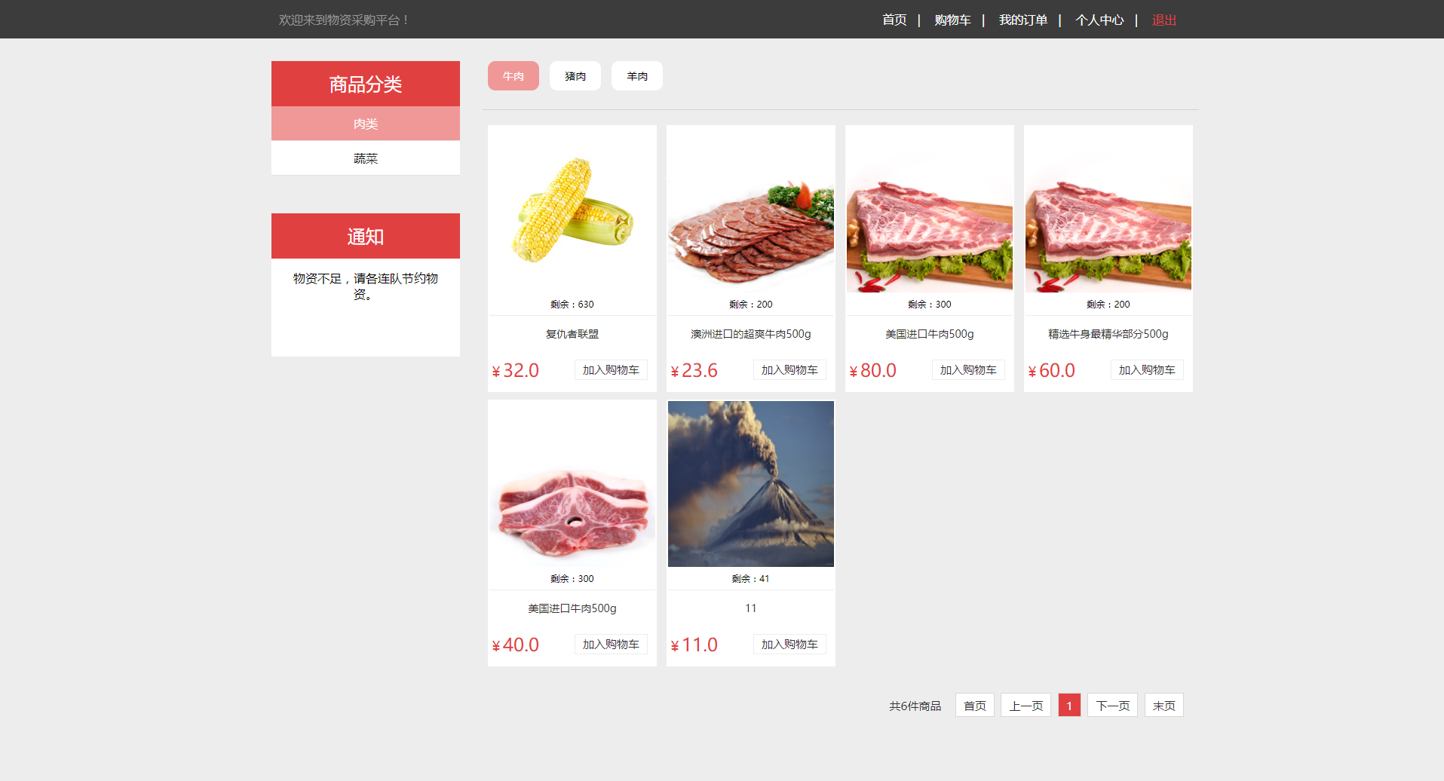

图5 商品列表

点击进入某个商品进入所选商品的详情页面，可看到商品的头像、名称、库存剩余、单价、商品的图片详情。提供的功能有加入购物车、留言、商品数量控制。点击加入购物车之后，会将用户指定数量的商品加入购物车存储到数据库，在结算时，可直接进入购物车结算。此处还提供了一个留言功能，当用户对某个商品有需求时，可写下自己的备注，后勤在管理系统看到留言后会及时处理。

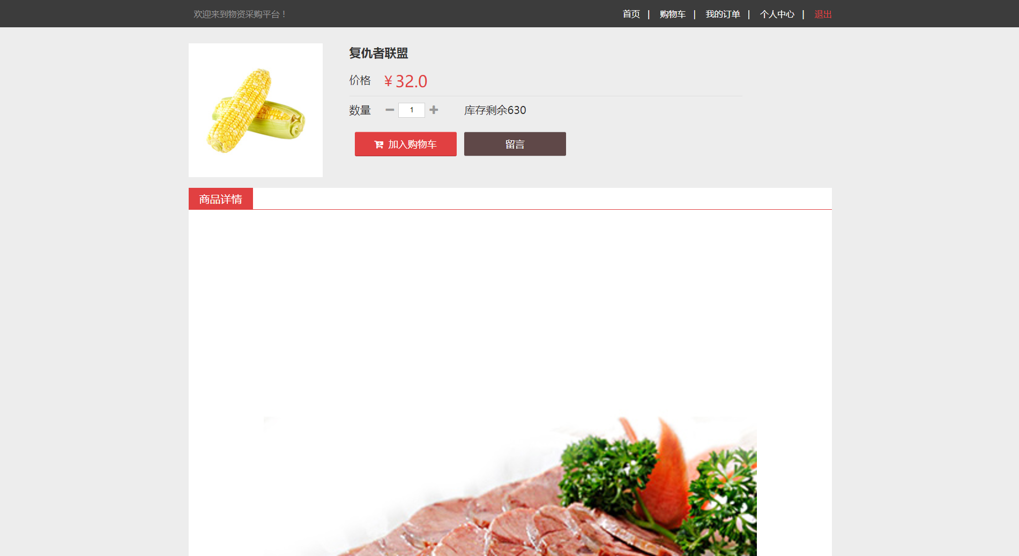

图6 商品详情

3.4.3 订单

在购物车中选择结算，则立即生成订单。订单一共有6种状态：未付款、已付款、后勤已确认、已到货、已领取、订单取消、订单作废。用户在付款时，需要检测用户所选择的商品的总额是否超过用户的金额剩余，如果超过了，用户支付失败，否则支付成功。

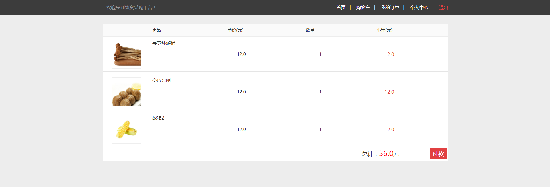

图7 订单结算

该页面可以看到当前用户所有的订单列表。当后勤还没有确认订单，基层用户可以取消订单和取消某个订单中的某个商品，否则基层用户不能够取消订单。如果用户把某个订单中的所有商品取消，则该订单作废。该页面也提供分页功能，给予用户合理的内容展示。

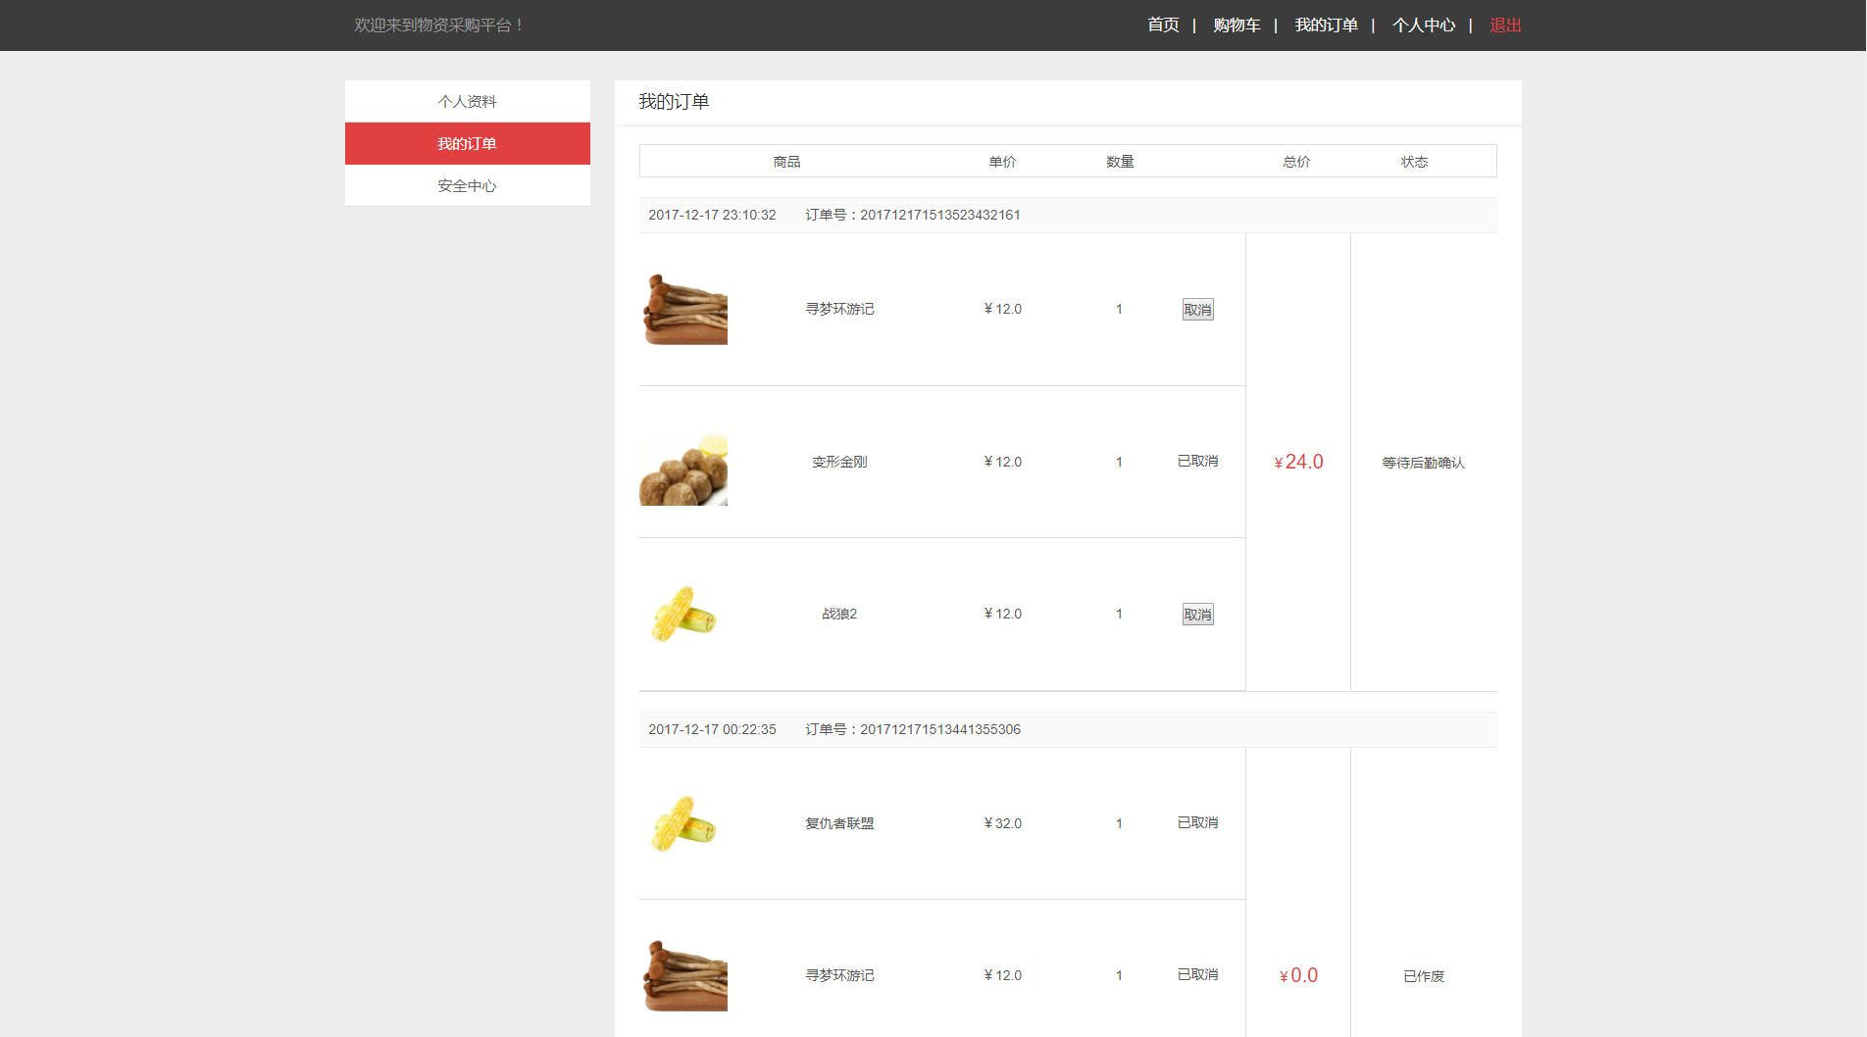

图8 订单列表

3.4.4 个人信息

该页面展示用户的基本信息。包括用户名、实名、余额、连队、性别、年龄、邮箱、手机号码、创建时间。

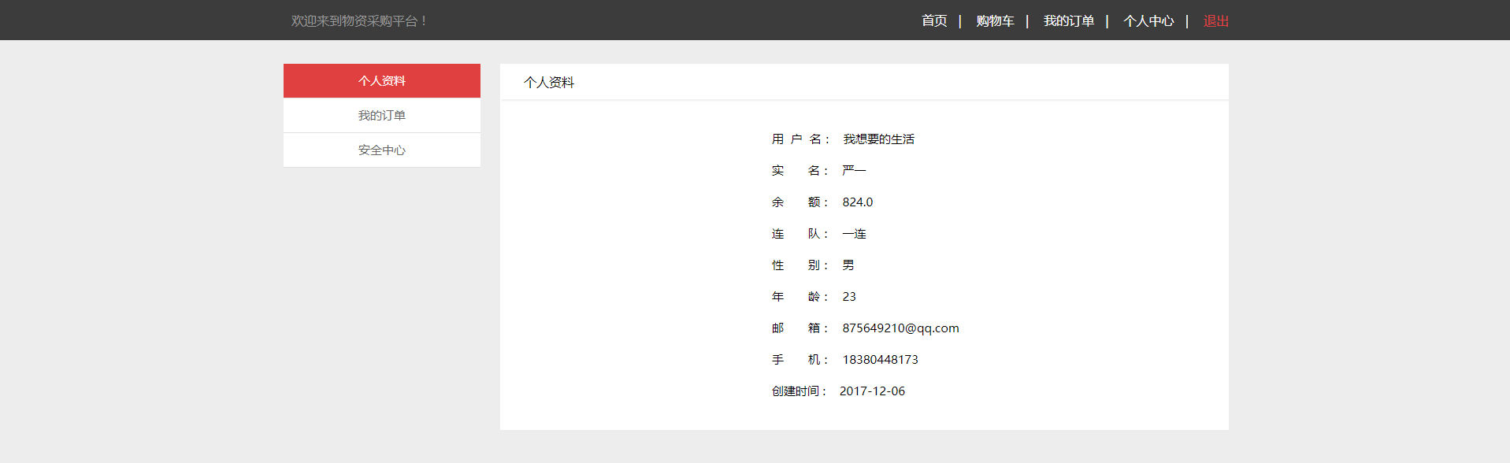

图9 个人信息

3.4.5 安全管理

基层用户可以修改自己的密码，经常更换密码有助于保护自己的账号。

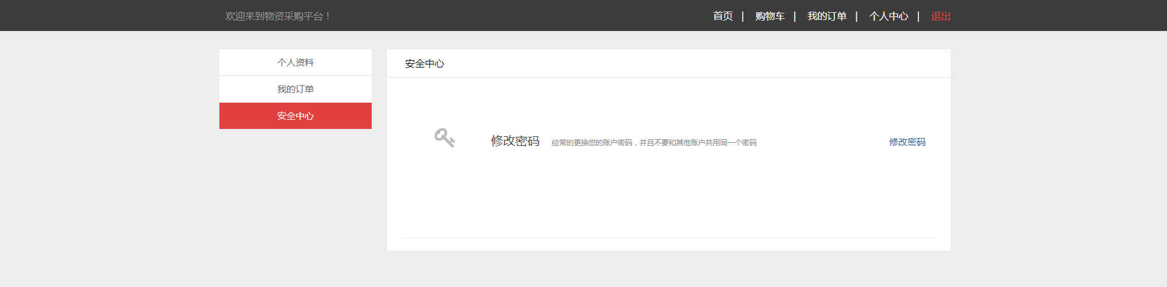

图10 安全管理

3.4.6 登录

平台分为两个系统：基层用户系统和后勤管理系统。该平台只是针对军队使用，因此不能对外开放，所有的用户都需要正确登录之后才被允许访问。

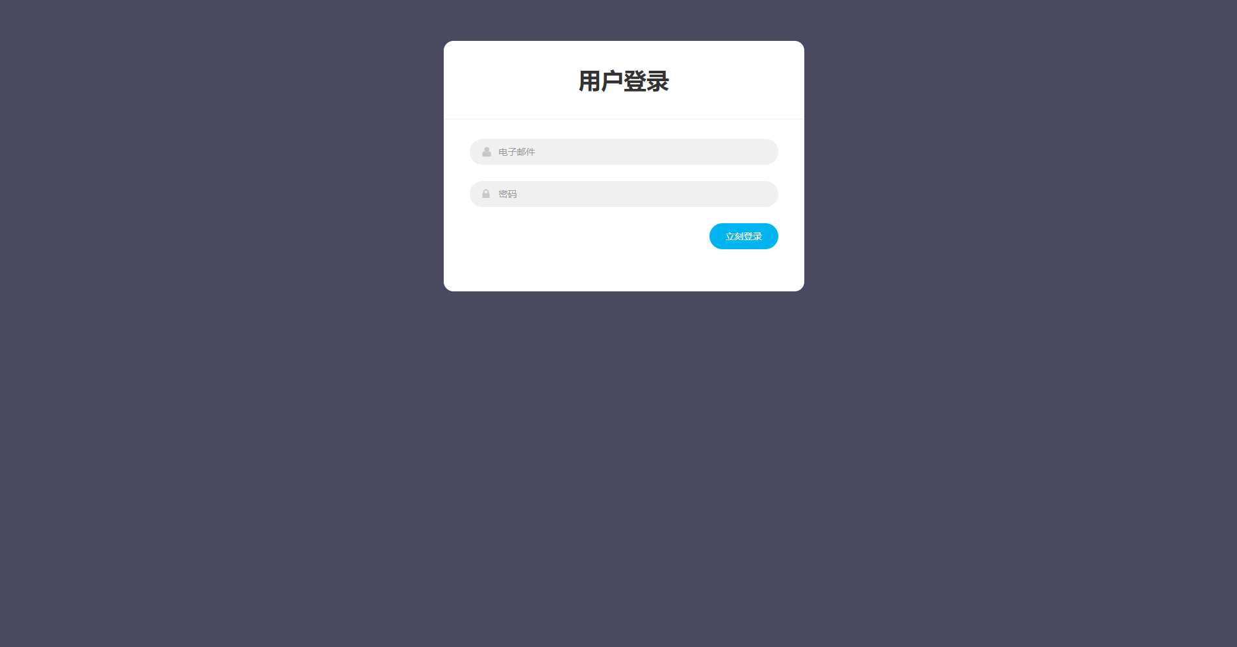

图11 登录页面

3.5后勤

3.5.1 订单管理

在基层用户提交并支付订单之后，都会展示在该列表中。后勤工作人员会立即给基层人员进行配货，并相应处理订单。提供根据订单编号和状态筛选订单的功能。

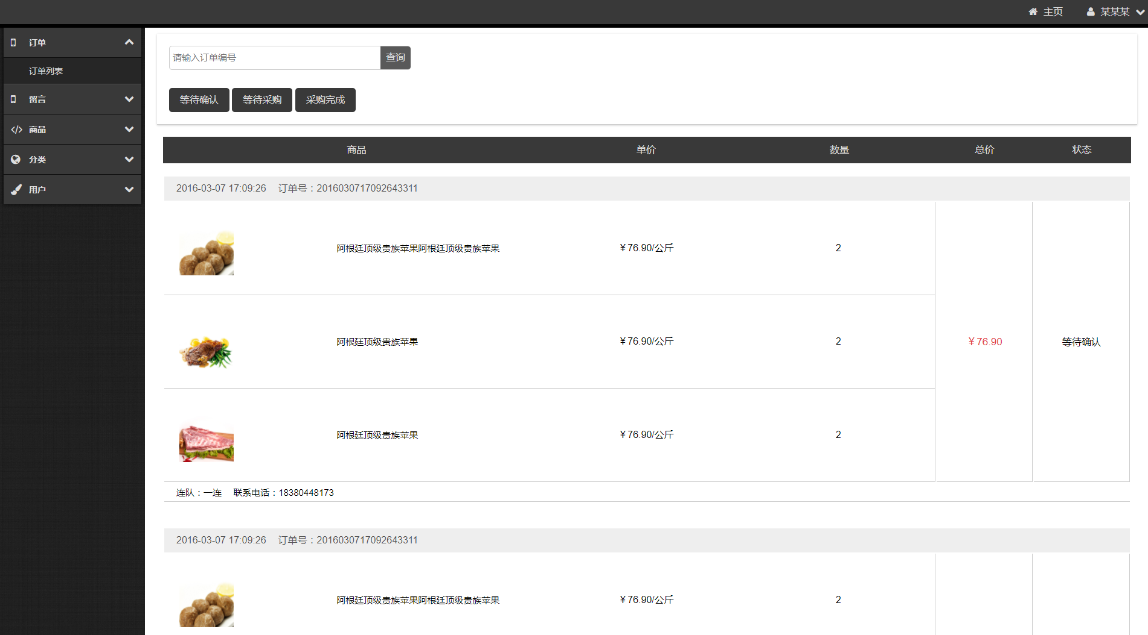

图12 订单列表

3.5.2 留言管理

该页面用于管理用户的留言，基层用户在提交了留言之后，后勤就会在该页面查看用户的留言，对基层用户的留言及时作出响应。留言的筛选可根据留言所属的商品类型展示。

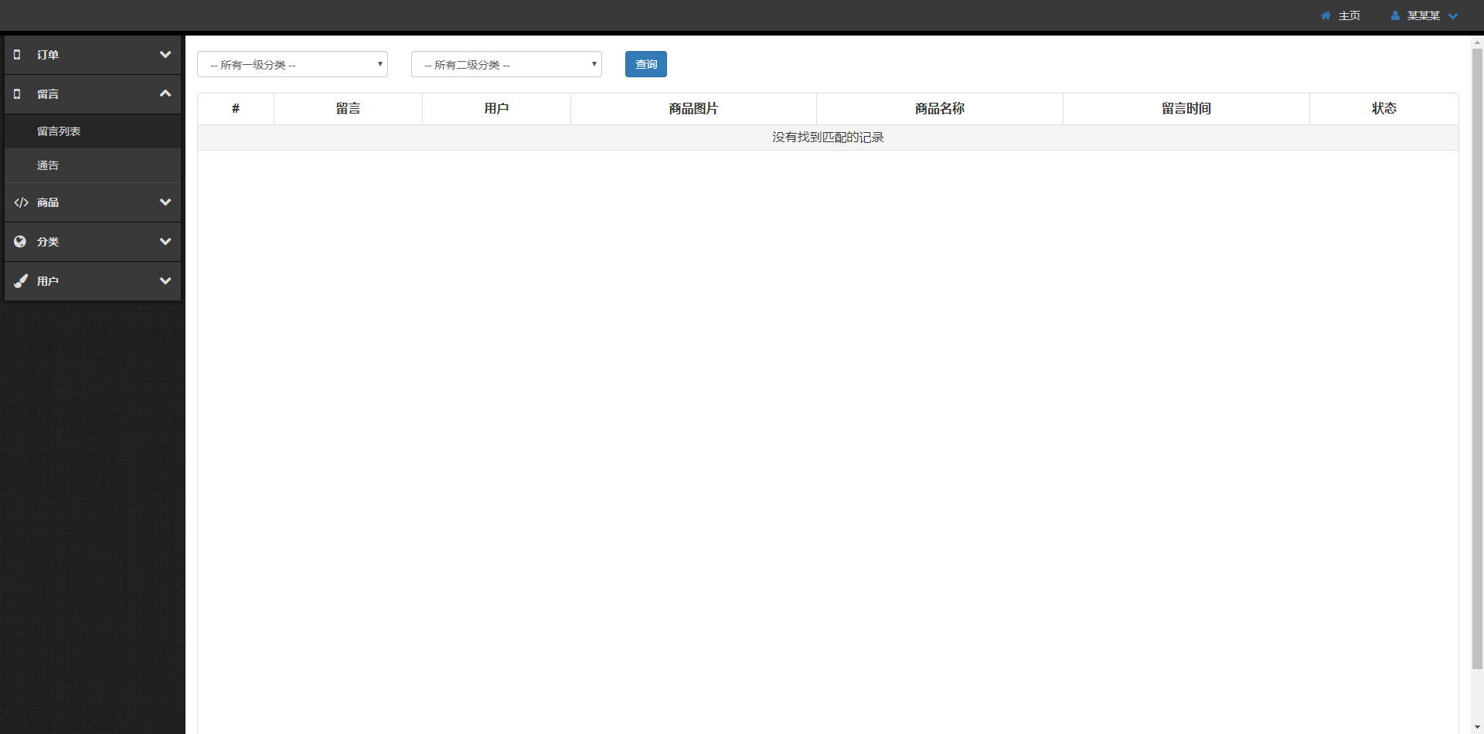

图13 留言列表

通知分为两种，一种是直接在网站是展示，另一种是通过邮箱发送给用户。后勤工作人员可在此处修改网站通知的工作内容，也可向所有用户通过邮箱发送通知消息。默认情况下网站的通知是不可随便更改的，防止后勤无意修改了网站通知内容。

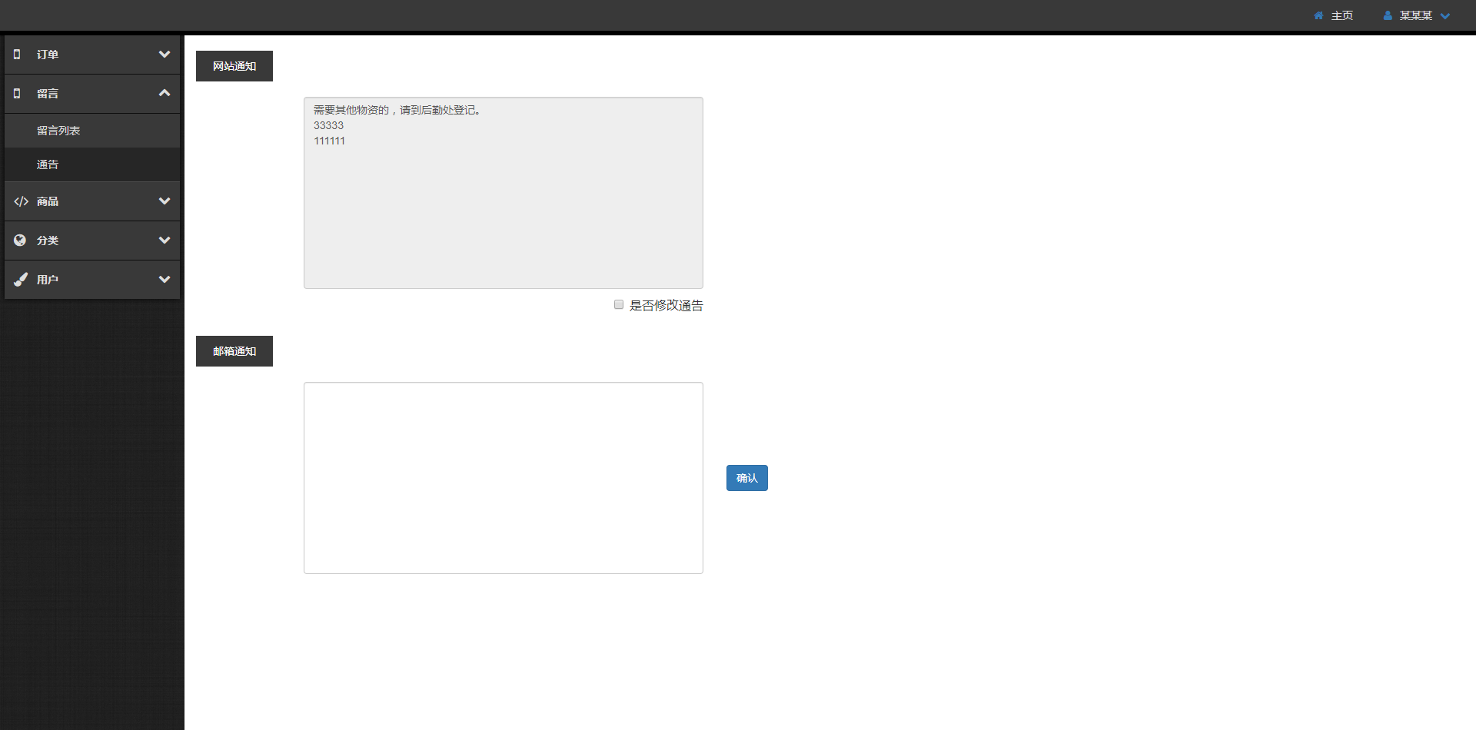

图14 通知

3.5.3 商品管理

该页面展示了所有已上架的商品，可通过一级分类和二级分类来筛选商品，可以查看商品的详情、商品的留言、下架商品、补充商品的数量。

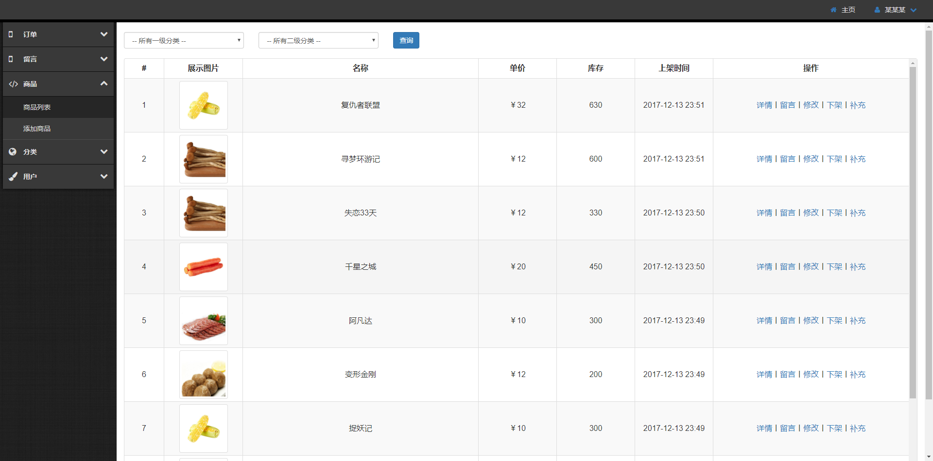图15 商品列表

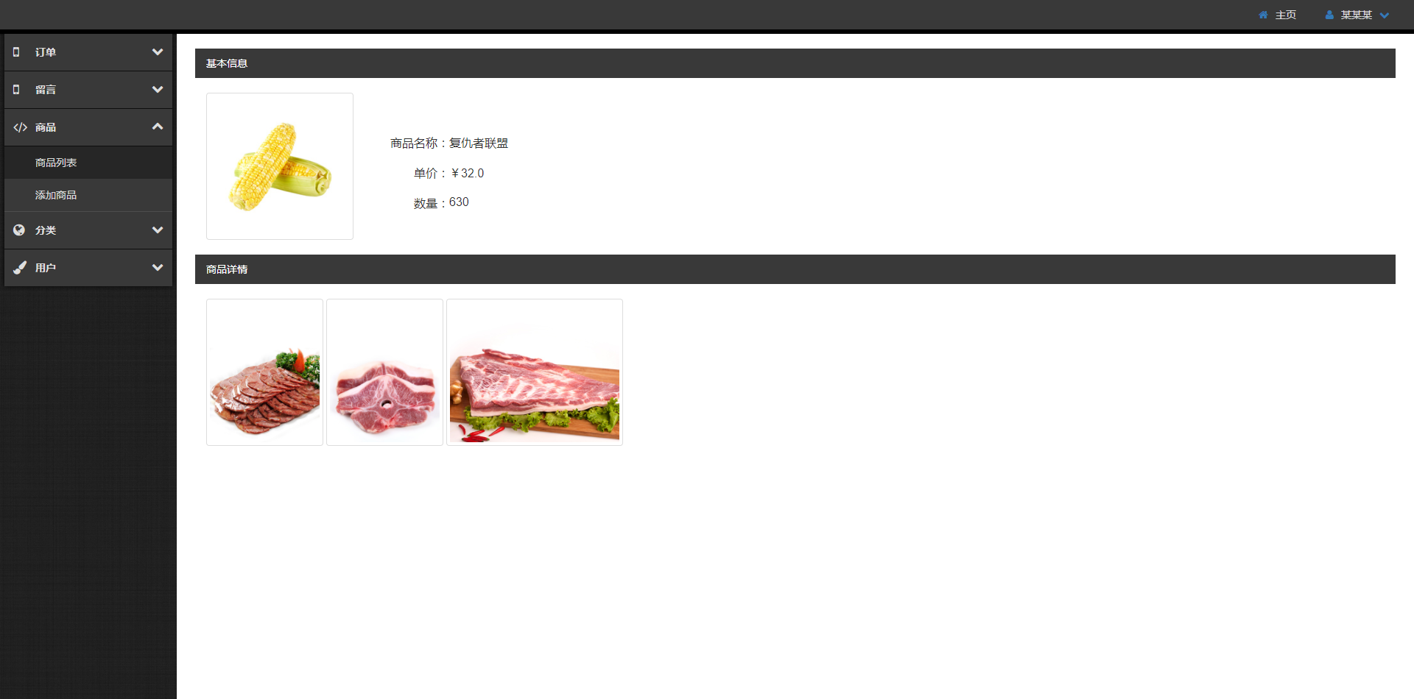

图16 商品详情

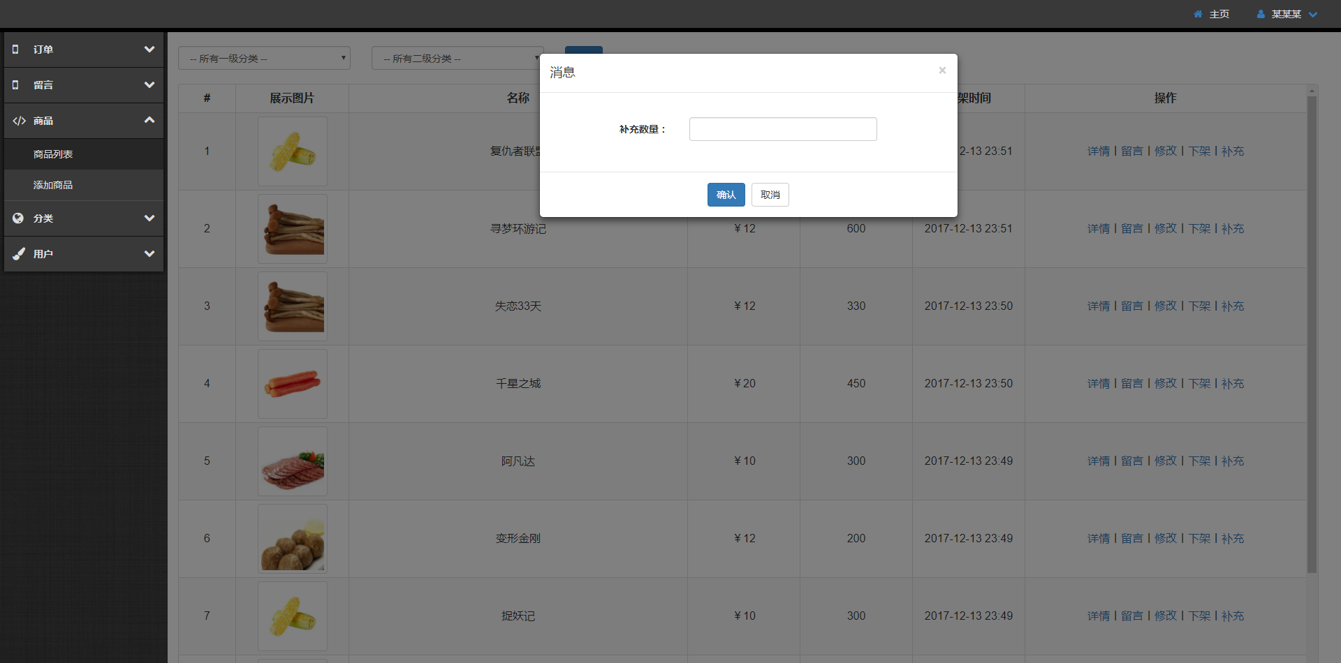

图17 数量补充

该页面展示了所有已上架的商品，可通过一级分类和二级分类来筛选商品，可以查看商品的详情、商品的留言、下架商品、补充商品的数量。添加商品需要经过有效的验证之后才能存储到数据库，而且图片提供了图片预览的功能，有更好的用户体验。

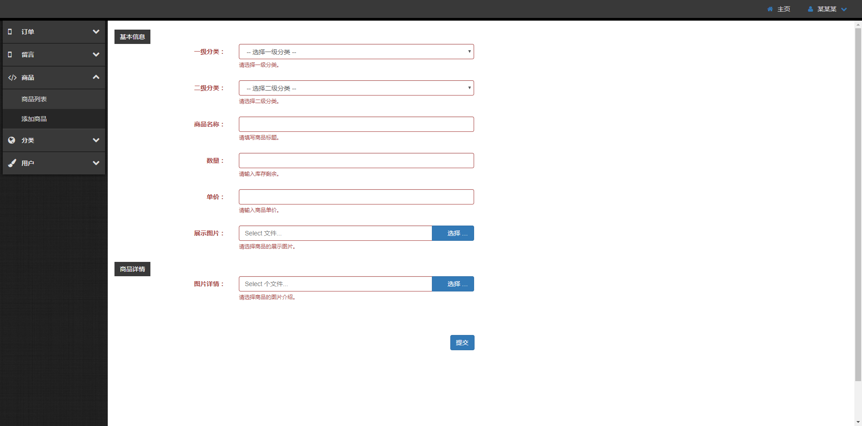

图18 添加商品

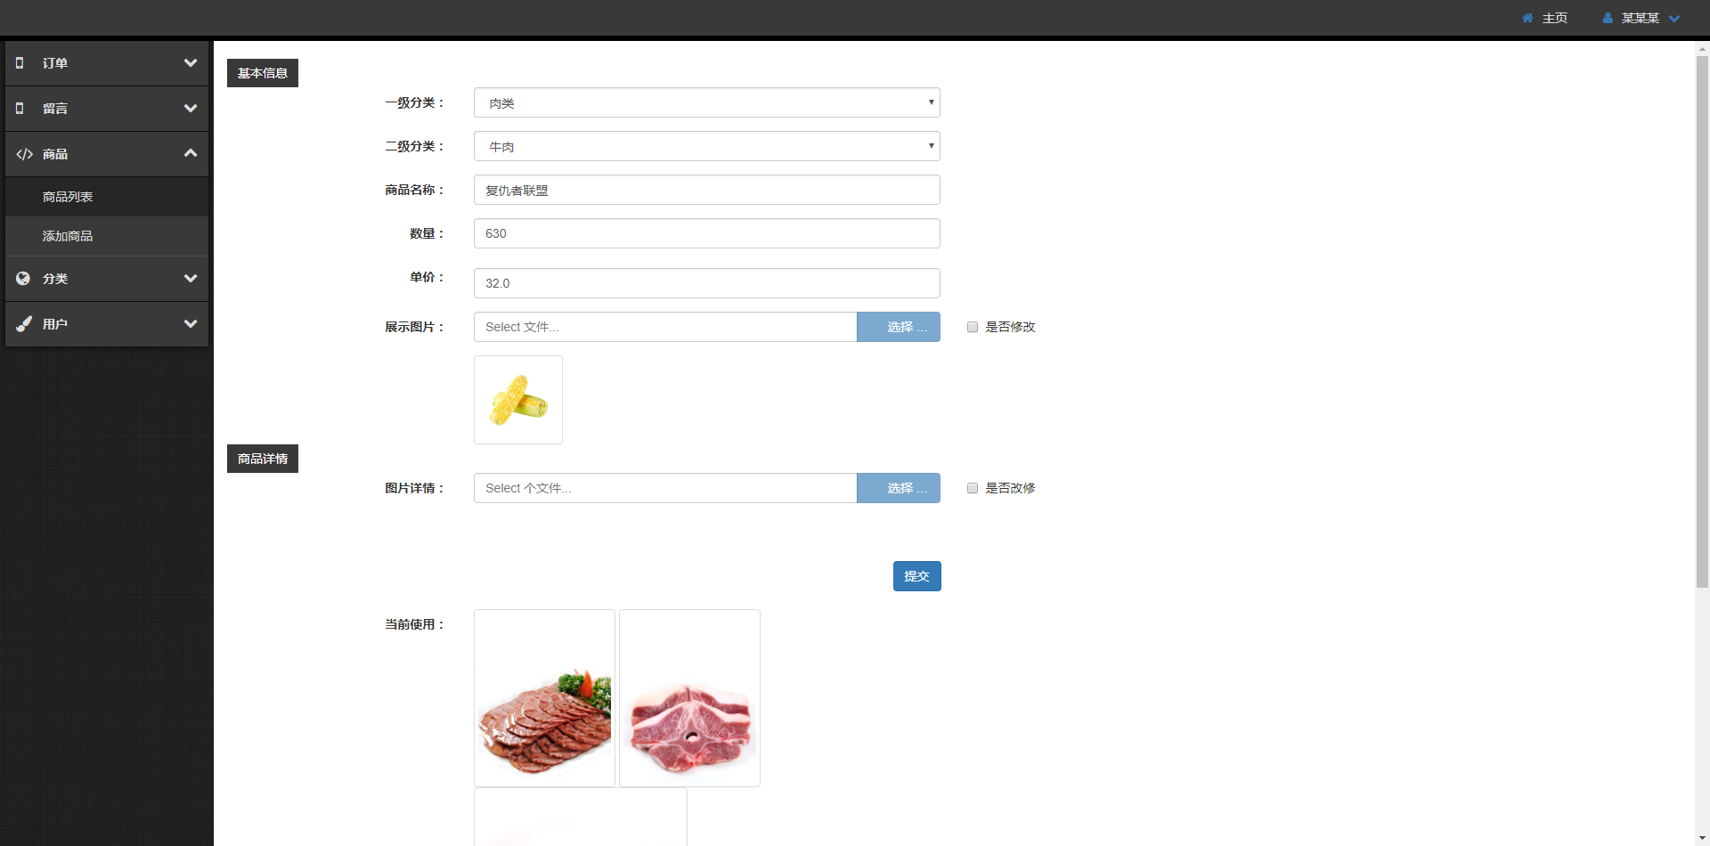

图19 修改商品

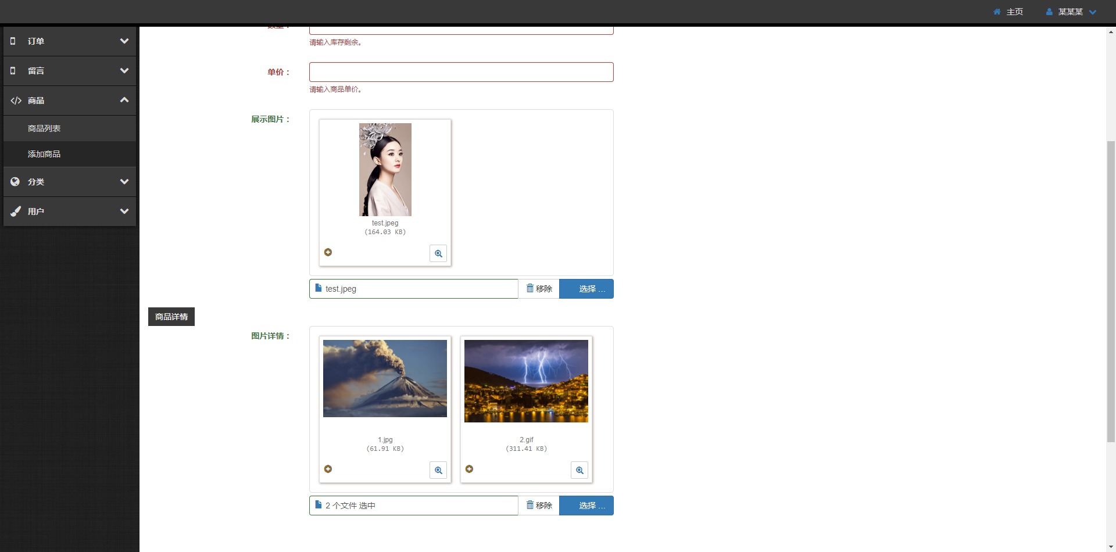

图20 图片预览

3.5.4 分类管理

分类分为一级分类和二级分类，一级分类是商品所属的大类别，二级分类是商品所属的小类别。当后勤工作人员添加商品时，需要选择商品的所属类别。可以添加、删除、修改分类，但当删除某个一级分类时，不仅需要删除其拥有的二级分类，还需要删除该分类下的是所有商品；删除某个二级分类时，需要删除其分类下的所有商品。

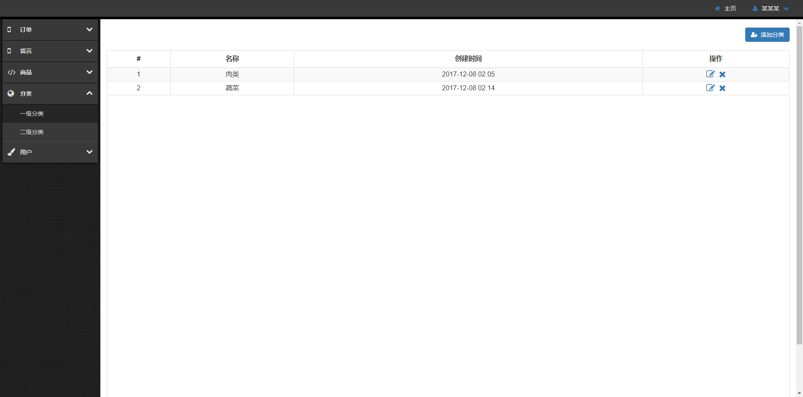

图21 一级分类列表

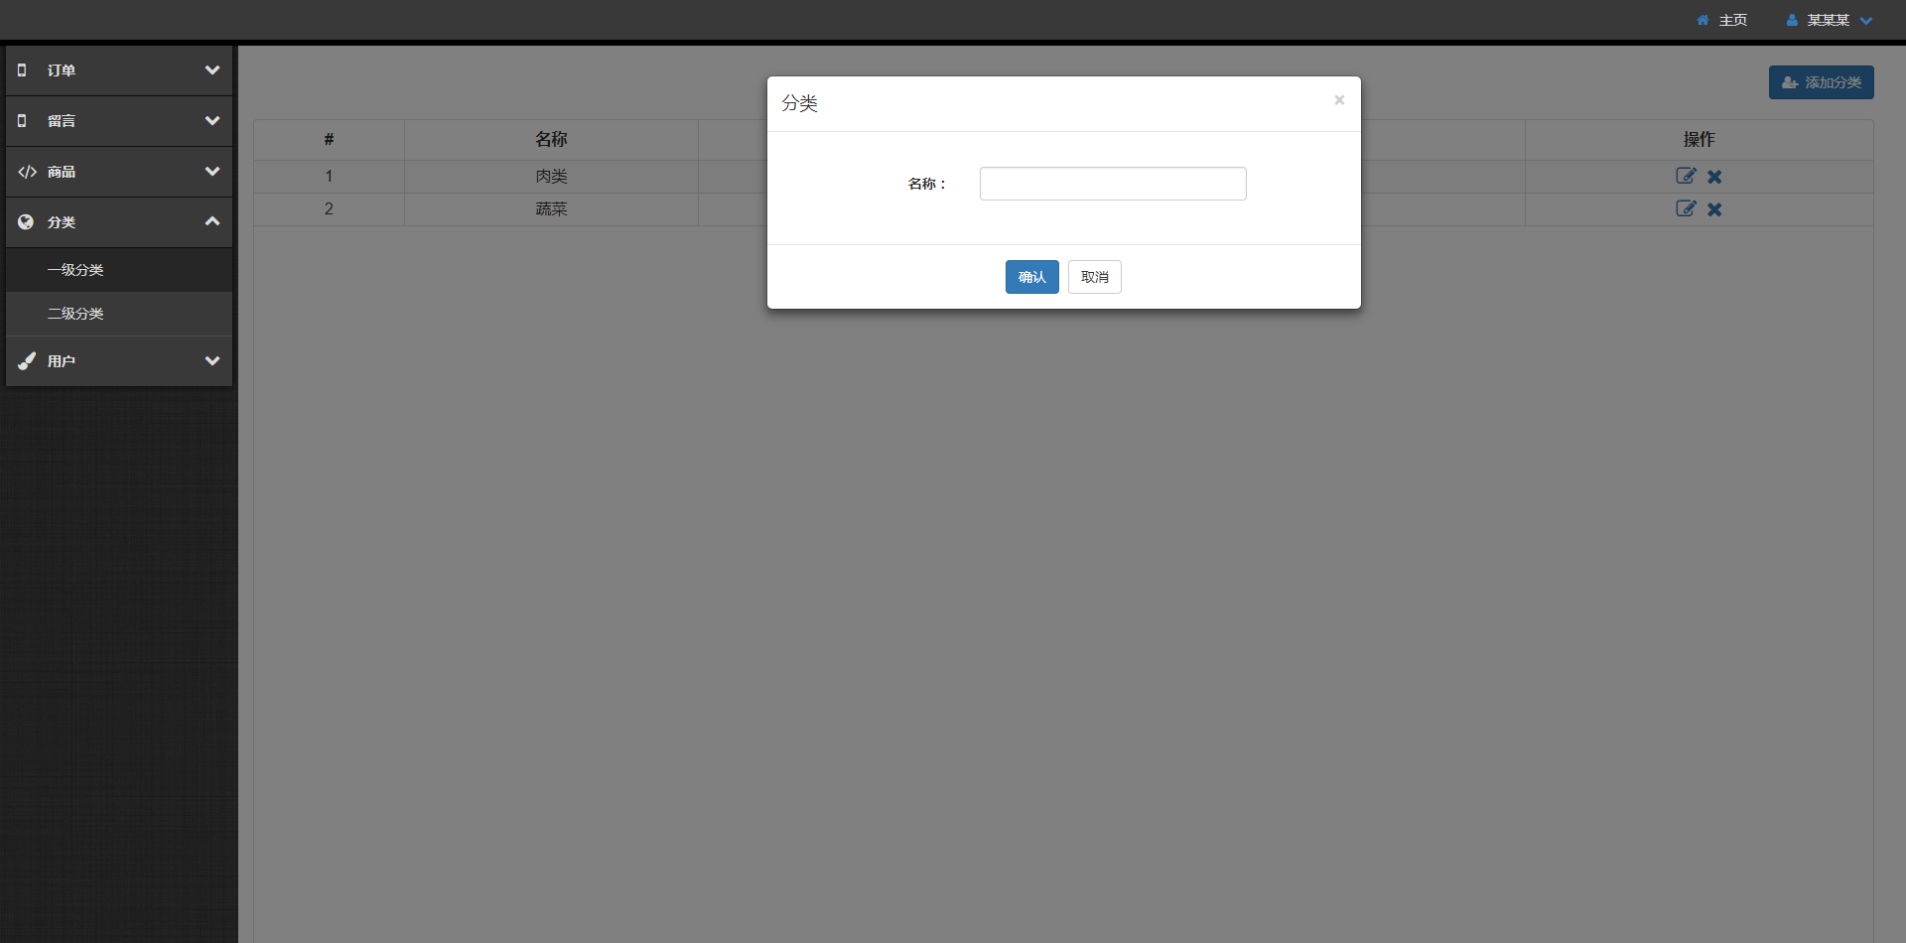

图22 添加一级分类

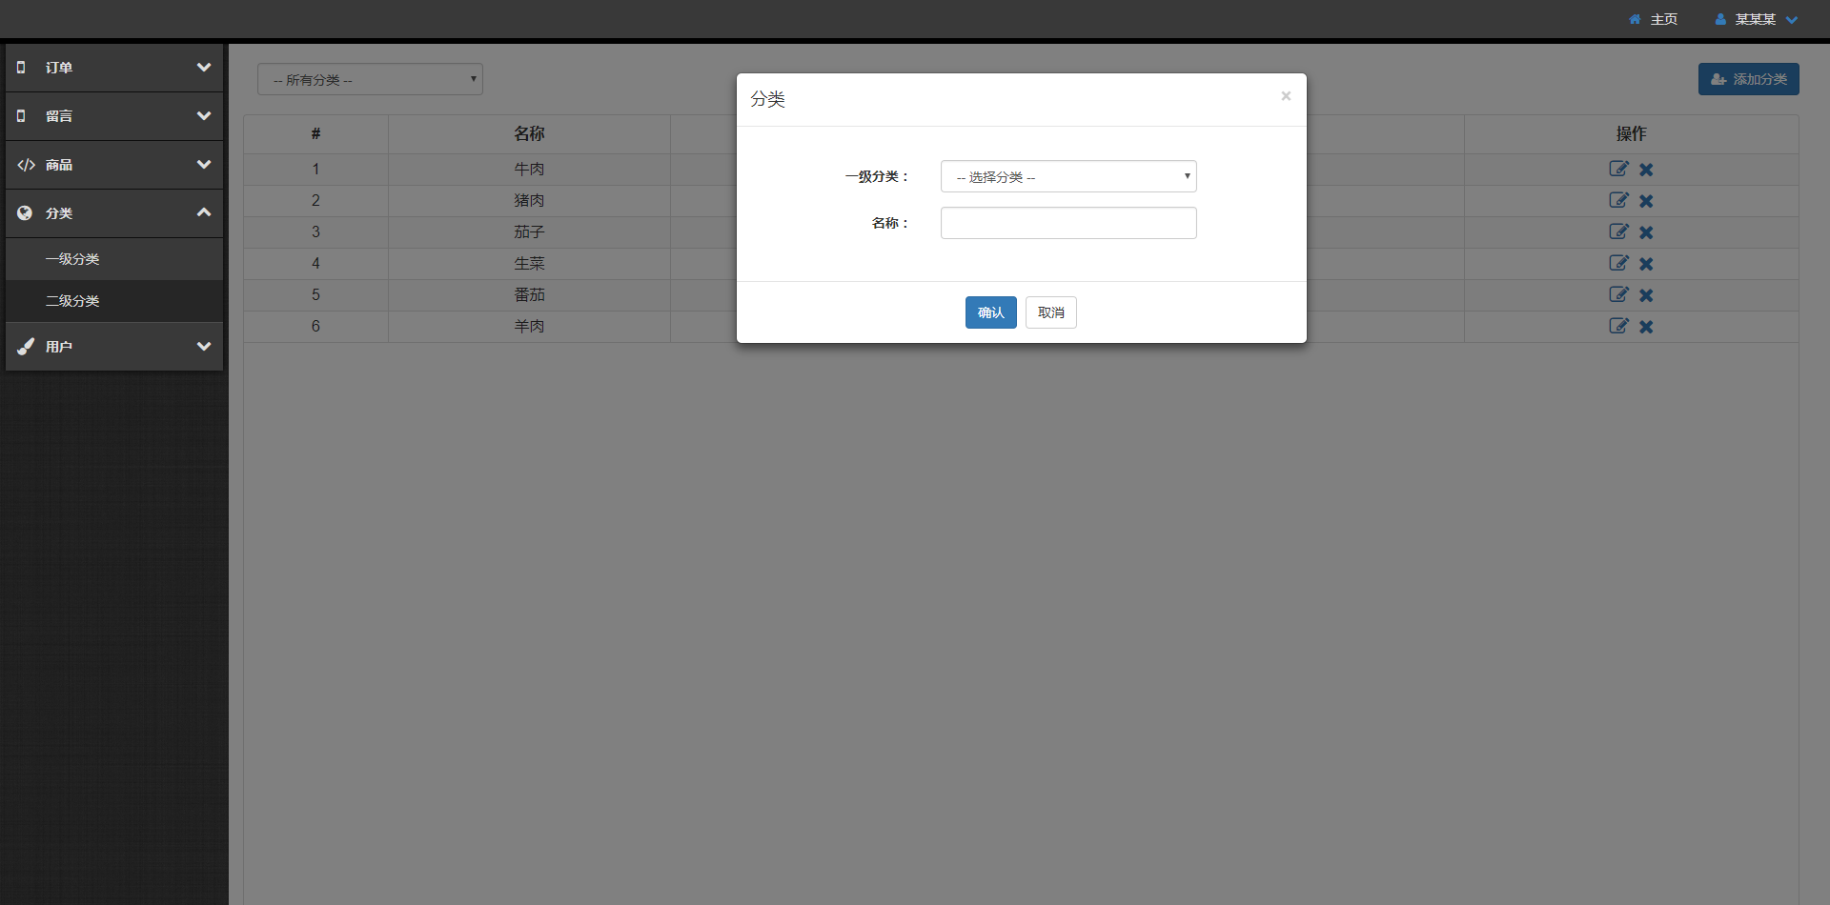

图23 添加二级分类

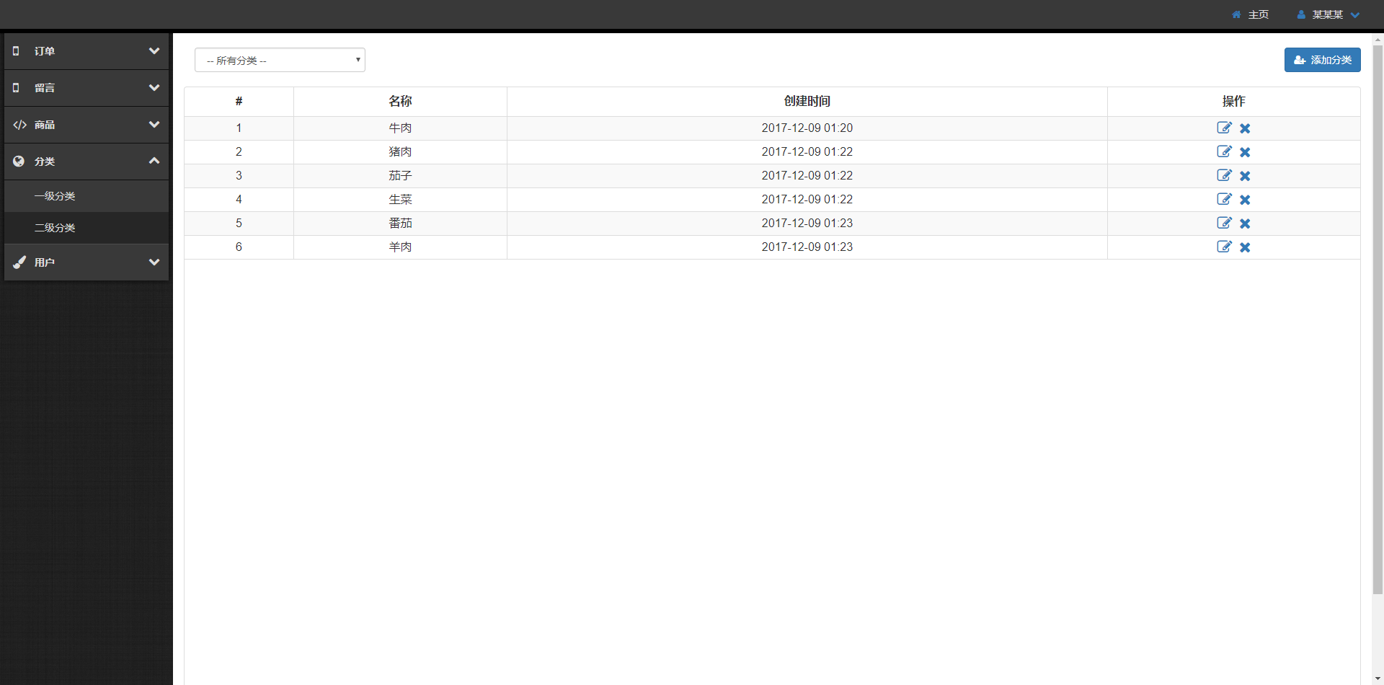

图24 二级分类列表

3.5.5 用户管理

基层用户是由后勤工作人员管理，包含添加用户、重置密码、删除、添加余额功能。用户信息包含连队、姓名、密码、余额、用户名、性别、年龄、邮箱、电话，工作人员在添加用户时，需要经过有效的验证、填写符合要求的信息才能够添加到数据库，如果基层用户忘记密码，可以重置用户的密码，该密码经过MD5编码，无法逆向解码，因此安全性高。如果用户的余额有所变动，则可以补充用户的余额。

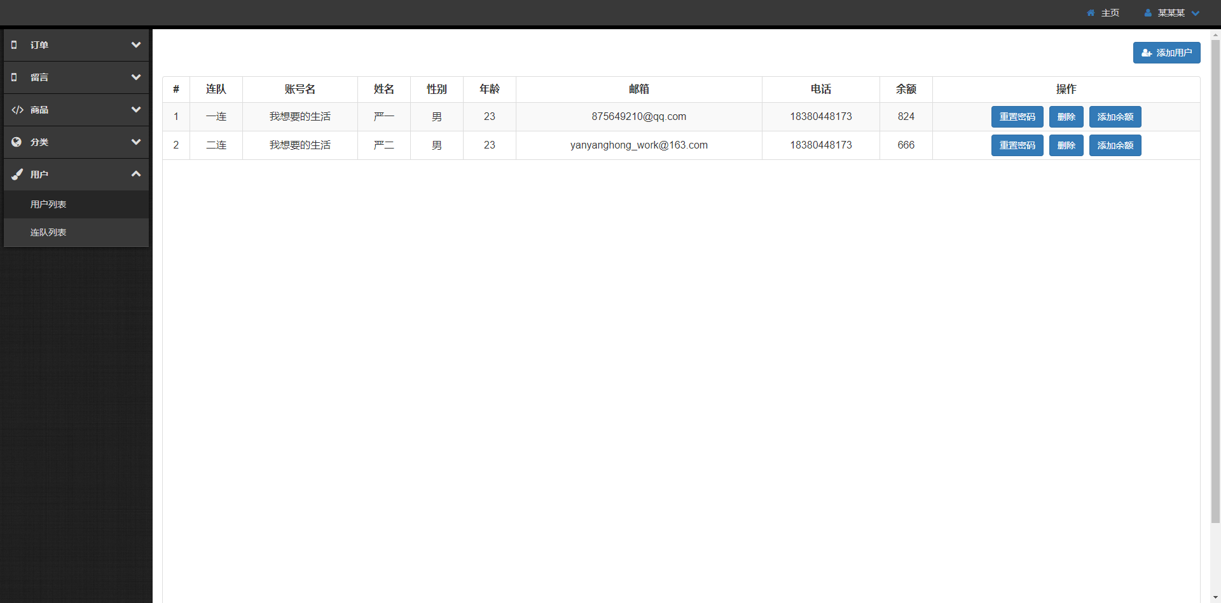

图25 用户列表

后

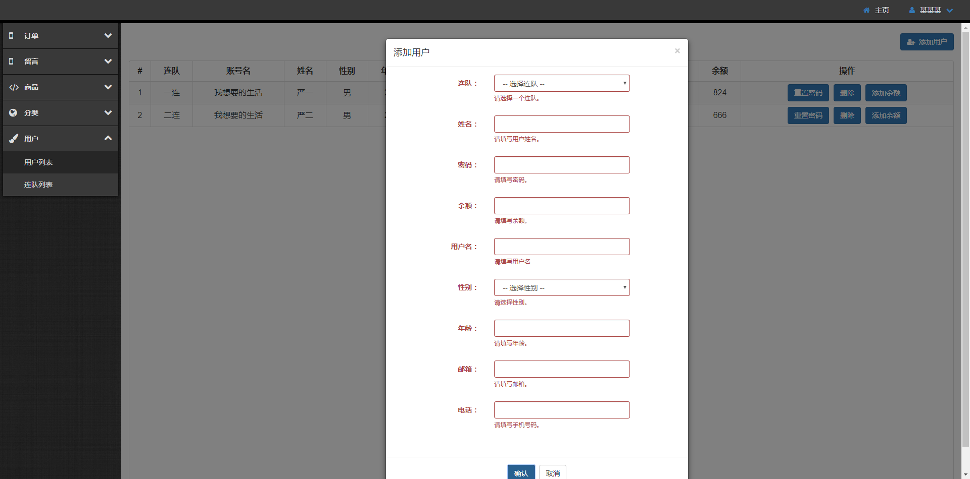

图26 添加用户

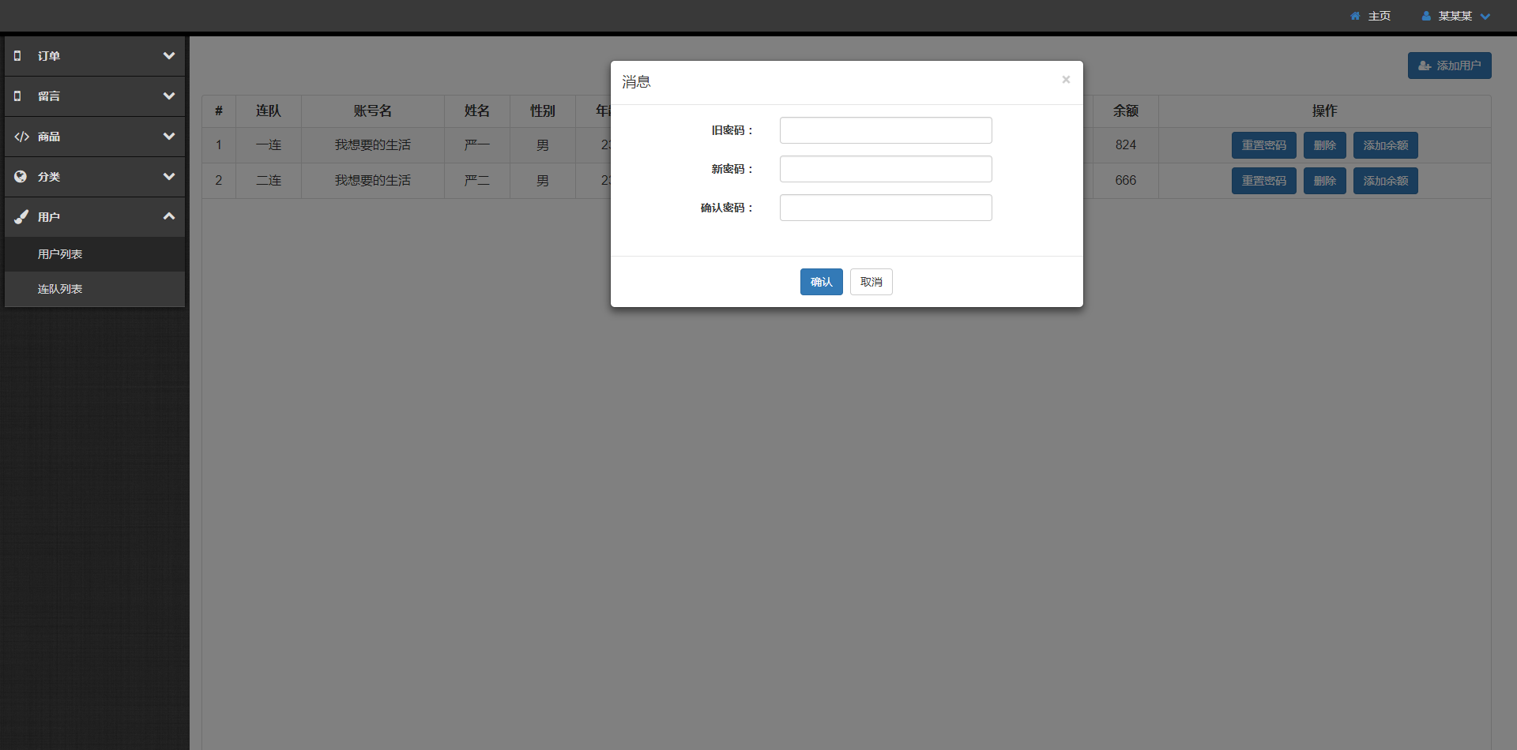

图27 重置密码

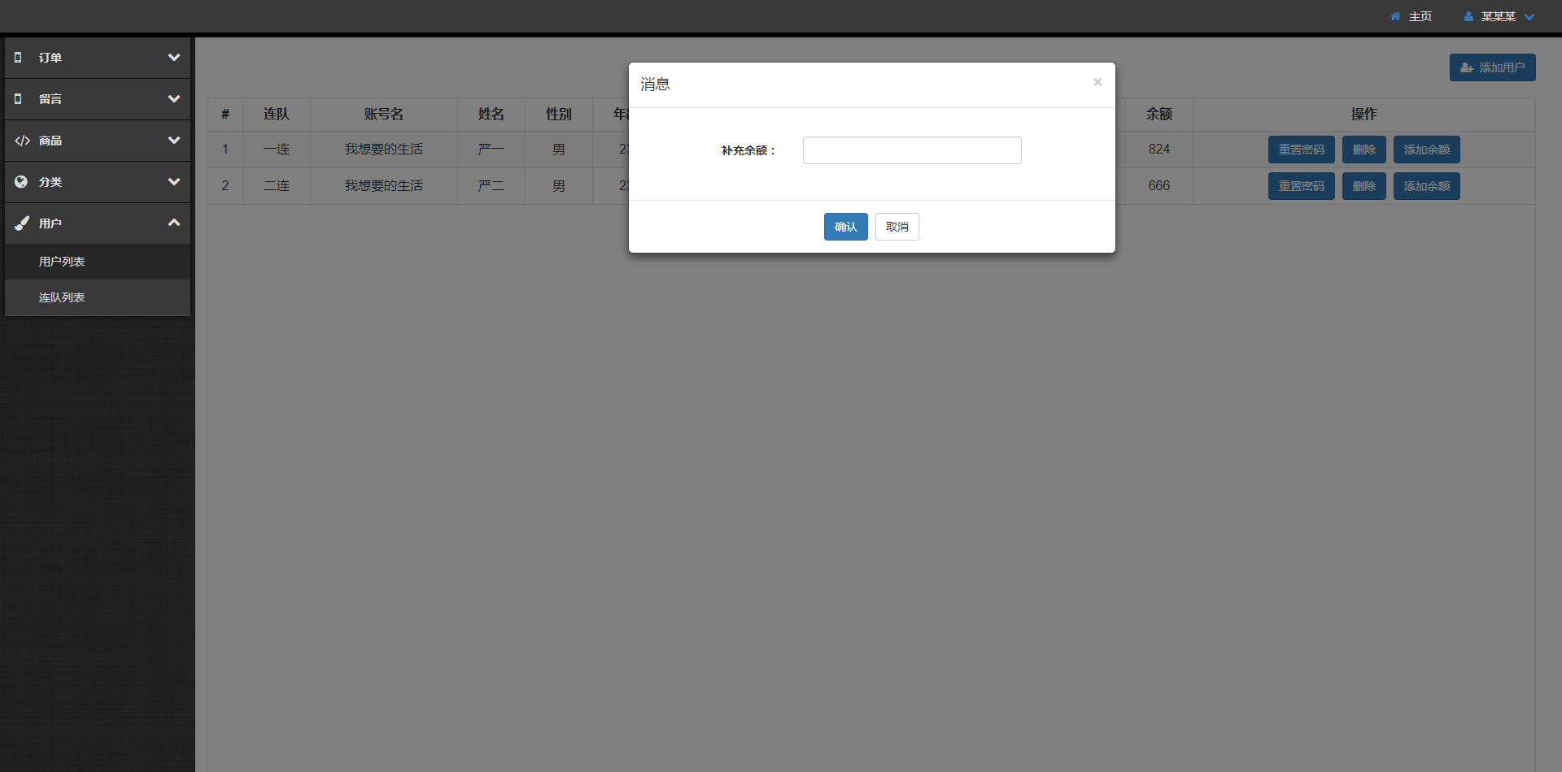

图28 补充用户余额

4 系统测试

浏览器提供了一个极其便利的调试功能，通过断点调试能快速的定位错误。首先在可能出现错误的位置打断点，然后在对应位置触发JS事件，最后在调试页面根据个人需求点击相应调试按钮，调试页面的右边栏目能够观察到JS文件中变量的值的变化。当进行某个请求时，通过调试页面的网络栏可以查看到请求信息以及服务器端的响应信息。

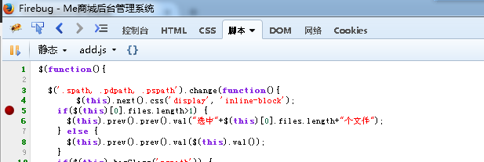

图29 Firebug调试

查看请求与响应如图42所示。

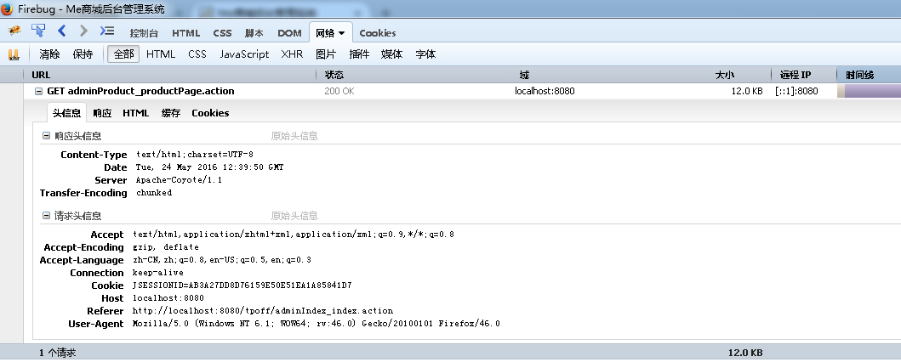

图30 网络

**结 论**

本章对本文工作内容进行总结，随着我国军事实力的增强，后勤物资管理所涉及的工作量越来越繁重，相关信息量也越来越大，如何最大限度的利用先进的信息技术对繁杂的后勤物资管理进行规范化采集、高效数据处理、合理数据存储、便捷数据查询已经成为一个越加突出的重要问题。所以提高后勤物资管理方式的信息化和先进性，对我国后勤的快速发展以及军事力量的现代化、科技化具有十分深远的意义。

**致 谢**

本文是在老师的热情关心和指导下完成的，他渊博的知识和严谨的治学态度使我受益匪浅，对顺利完成本课题起到了极大的作用。在此我最衷心的感谢！

最后向在百忙之中评审本文的各位专家、老师表示衷心的感谢！

作者简介

姓 名：XXX 性别： 男

出生年月：XXXX.XX.XX 民族： 汉

E-mail:XXXXXXXXXX@XXXXXX.com

**声 明**

本论文的工作是 XXXX年XX月至XXXX年XX 月在武警警官学院完成的。文中除了特别加以标注地方外，不包含他人已经发表或撰写过的研究成果，也不包含为获得武警警官学院或其他教学机构的学位或证书而使用过的材料。除非另有说明，本文的工作是原始性工作。

关于学位论文使用权和研究成果知识产权的说明：

本人完全了解武警警官学院有关保管使用学位论文的规定，其中包括：

（1）学校有权保管并向有关部门递交学位论文的原件与复印件。

（2）学校可以采用影印、缩印或其他复制方式保存学位论文。

（3）学校可以学术交流为目的复制、赠送和交换学位论文。

（4）学校可允许学位论文被查阅或借阅。

（5）学校可以公布学位论文的全部或部分内容（保密学位论文在解密后遵守此规定）。

除非另有科研合同和其他法律文书的制约，本论文的科研成果属于武警警官学院。

特此声明！

作者签名：

XXXX年XX月XX日